УДК 553.98
ПРЕДПОСЫЛКИ НЕФТЕГАЗОНОСНОСТИ ЮРСКО-МЕЛОВЫХ ОТЛОЖЕНИЙ ЗАПАДНОЙ ЧАСТИ ХАТАНГСКОГО АРТЕЗИАНСКОГО БАССЕЙНА ПО ГИДРОГЕОХИМИЧЕСКИМ И ТЕКТОНИЧЕСКИМ КРИТЕРИЯМ
А.А.Кох¹, М.А.Фомин¹, А.С.Бич², Д.А.Курчиков³, Остальные⁴⁵⁶⁷⁸⁹
¹ Институт нефтегазовой геологии и геофизики им. А.А.Трофимука, Новосибирск,
KokhAA@ipgg.sbras.ru; FominMA@ipgg.sbras.ru
² Новосибирский государственный университет, Новосибирск,
BichAS@mail.ru
³ Западно-Сибирский филиал Института нефтегазовой геологии и геофизики им. А.А.Трофимука», Тюмень, KurchikovDA@ipgg.sbras.ru
Хатангский артезианский бассейна (ХАБ) в тектоническом отношении приурочен к Енисей-Хатангскому региональному прогибу (ЕХРП). Его мезо-кайнозойская часть…
Хатангский артезианский бассейна (ХАБ) в тектоническом отношении приурочен к Енисей-Хатангскому региональному прогибу (Рисунок 1) [1]. Его мезо-кайнозойская часть разреза в восточном направлении ограничена Малохетско-Рассохинско-Балахнинским глубинным разломом с системой одноименных мегавалов, а на западе – открывается и сливается со структурами Западно-Сибирского мегабассейна (ЗСМБ). По нефтегазогеологическому районированию, регион расположен в северной части Лено-Тунгусской нефтегазоносной провинции (НГП) и выделяется в составе одноименной нефтегазоносной области (НГО). На западе граничит с Гыданской НГО, входящей в состав Западно-Сибирской НГП.
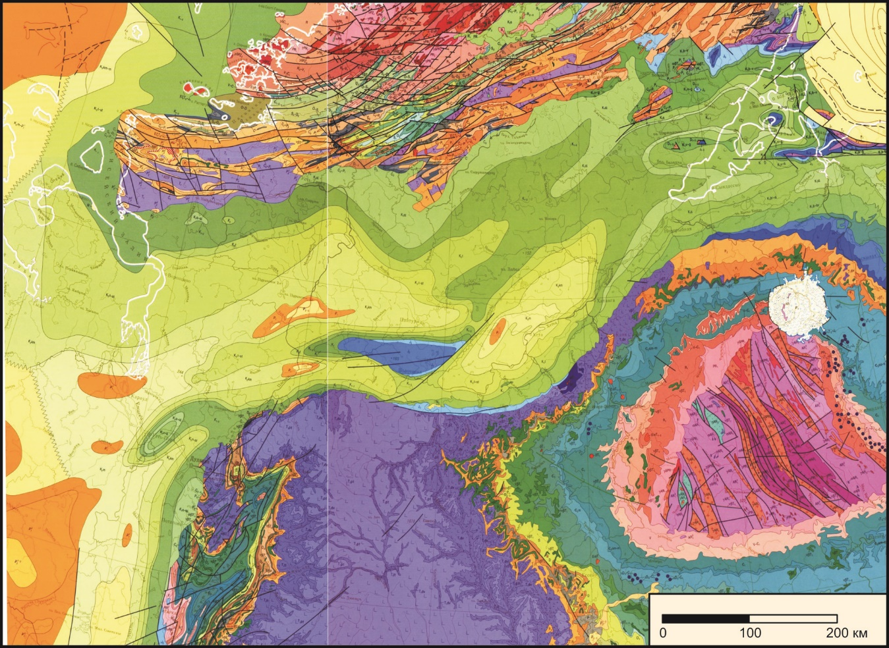
Рисунок 1 – Фрагмент геологической карты России и прилегающих акваторий [1]

…

Таким образом, интерес с точки зрения нефтегазоносности представляют тринадцать площадей (Таблица 1), среди которых, согласно тектоническим предпосылкам, наиболее перспективными являются Суходудинская, Тампейская, Токачинская и Гольчихинская площади. Значимые притоки нефти и газа к настоящему времени получены на трех из них: Малохетской, Токачинской и Яровской.
Таблица 1 – Время начала формирования локальных поднятий в пределах разбуренных площадей
Домезозойское время | Позднеюрско-раннеготеривское время | Апт-кайнозойское время
Точинская | Суходудинская | Паютская
Малохетская | Тампейская | Верхне-Кубинская
Семеновская | Токачинская | Турковская
Маломессояхская | Гольчихинская | Яровская
 |  | Танамская

…
СПИСОК ЛИТЕРАТУРЫ:
- Геологическая карта России и прилегающих акваторий. Масштаб 1:2 500 000 / под ред. А. Ф. Морозова, О. В. Петрова, С. И. Стрельникова, В. Л. Иванова, В. Д. Каминского, Ю. Е. Погребицкого – СПб: ВСЕГЕИ, ВНИИОкеангеология, 2004. – для карт
- Конторович А. Э. Геология нефти и газа Западной Сибири / А. Э. Конторович, И. И. Нестеров, Ф. К. Салманов, В. С. Сурков, А. А. Трофимук, Ю. Г. Эрвье. – М.: Недра, 1975. – 680 с. – для монографий за авторством
- Геология нефти и газа Сибирской платформы / под ред. А. Э. Конторовича, В. С. Суркова, А. А. Трофимука – М.: Недра, 1981. – 552 с. – для монографий под редакцией
- Милановский Е. Е. Рифтогенез и условия формирования локальных поднятий / Е. Е. Милановский // Тектоника и критерии нефтегазоносности локальных ловушек. – М.: Наука, 1987. – С. 30 – 46. – для публикаций в сборниках статей
- Головин В. С. Классификация нефтегазоносных комплексов мезозоя Енисей-Хатангского прогиба [Электронный ресурс]. / В. С. Головин // Нефтегазовая геология. Теория и практика: электрон. науч. журнал. – 2009. – Т.4. – №1. – 21 с. – Режим доступа: http://www.ngtp.ru/rub/4/12_2009.pdf. – для статей в эл. журналах
- Конторович А. Э. Катагенез органического вещества в кровле и подошве юрского комплекса Западно-Сибирского мегабассейна / А. Э. Конторович, А. Н. Фомин, В. О. Красавчиков, А. В. Истомин // Геология и геофизика. – 2009. – Т.50. – №11. – С. 1191 – 1200. – для статей на бумажных носителях
- Кулахметов Н. Х. Морфология и история развития локальных структур Танамского мегавала и Мессояхского вала / Н. Х. Кулахметов, В. И. Кислухин // Труды ЗапСибНИГНИ. – Выпуск 58. – Тюмень, 1972. – С. 48 – 56. – для сборников трудов различных организаций
- Тальвирский Д. Б. Тектоника Енисей-Хатангской нефтегазоносной области : автореф. дис. док-ра геол.-минерал. наук / Д. Б. Тальвирский – Новосибирск: СНИИГГиМС, 1972. – 57 с. – для авторефератов
- Фомин М. А. Дизъюнктивные нарушения в мезозойско-кайнозойском осадочном чехле Енисей-Хатангского регионального прогиба и их влияние на нефтегазоносность / М. А. Фомин // «Трофимуковские чтения молодых ученых 2011». Всероссийская научная конференция молодых ученых (16-23 октября 2011 г.): материалы конференции. – Новосибирск, 2011. – С. 319 – 321. – для материалов конференций

